

MIUR - ISTITUTO COMPRENSIVO 1 di BOMPORTO-BASTIGLIA (MO) Via G. Verdi, 10 — 41030 BOMPORTO
Tel. 059/909233 Fax 059/818198 — CF 94185950360
moic85000n,6istruzione.it - moic85000n@pec.istruzione it sito web: www.icbomportobastiqlia.edu.it

SCUOLA CLASSE

DATI ALUNNO:

CODICE FISCALE:
COGNOME
NOME
NATO/A A
(Comune o Stato Estero)
IL

SESSO
IL  SESSO |  | M F
CITTADINANZA
RESIDENZA o DOMICILIO
(Comune e Provincia)
VIA
E-MAIL
DATI PADRE O TUTORE IN POSSESSO DELLA RESPONSABILITA’ GENITORIALE

CODICE FISCALE:

COGNOME
NOME
NATO A
(Comune o Stato Estero)
IL

SESSO
M F
CITTADINANZA

RESIDENZA o DOMICILIO
(Comune e Provincia)
VIA
TELEFONO

E-MAIL

DATI MADRE O TUTORE IN POSSESSO DELLA RESPONSABILITA’ GENITORIALE

CODICE FISCALE
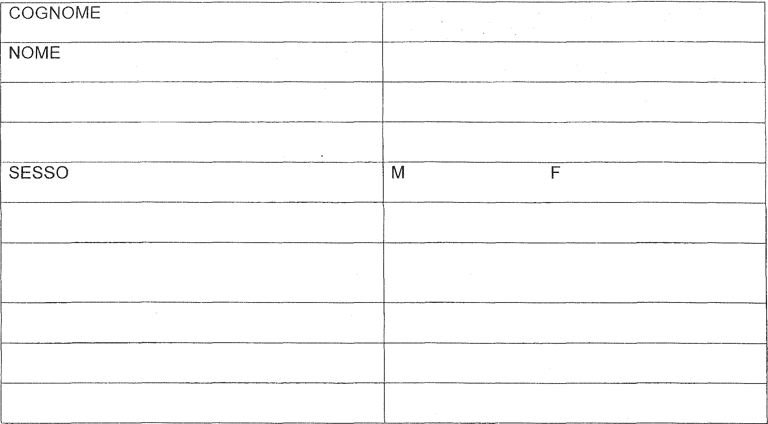
NATA A
(Comune o Stato Estero) IL
CITTADINANZA

RESIDENZA o DOMICILIO
(Comune e Provincia) VIA
TELEFONO

E-MAIL

ALTRI NUMERI DI TELEFONO DA CONTATTARE IN CASO D’URGENZA:
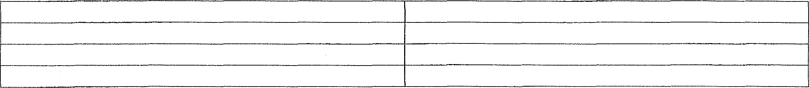
COGNOME NOME
TELEFONO

Indicando il cellulare e/o l'indirizzo e-maii se ne autorizza l'uso per comunicazioni relative alle procedure. Le comunica*ionf pOtt’ebbero essere effettuate esclusivamente tramite questo mezzo. N.b.: Inesattezze nell’indirizzo e nel recapito telefonico possono comportiire difficolt‹“i di
comunic izione, con conseguente esclusione dallo fruizione del servizio.

I GENITORI O TUTORI IN POSSESSO DELLA RESPONSABILITA’ GENITORIALE SONO:
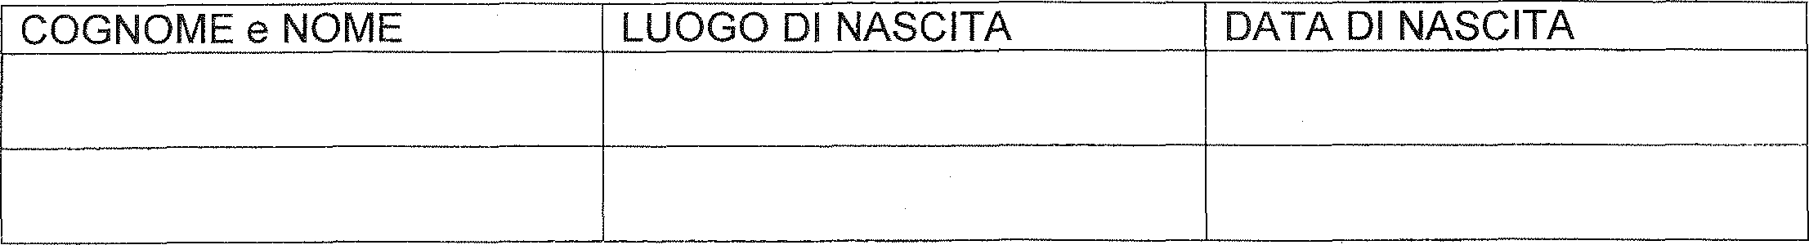
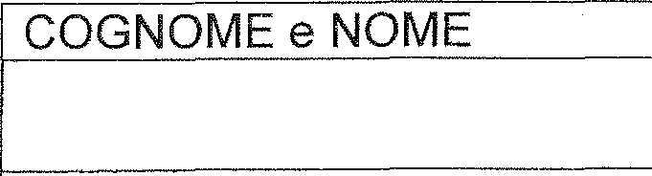
COGNOME e NOME
LUOGO DI NASCITA
DATA DI NASCITA

COMPONENTI DEL NUCLEO FAMILIARE

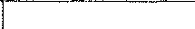
Indicatore
Cognome
Nome
Data di Nascita
Comune (Stato Estero per
Stranieri) di Nascita
Sesso
Genitore
M
Coniuge/Altro genitore
!” M
O Fratello/Sorella
F
M
G A.ltro cornpon=nte
0 Fratello/Sorella
M
O Altro componente
O Fratello/Sorella
F
M
O Altro componente O Fratello/Sorella
0 Altro componente
0 Fratello/Sorella
F
M
O Altro componente
0 Fratello/Sorella
F
M
O Altro componente
O Fratello/Sorella
F
M
O Altro componente
0 Fratello/Sorella
F
O Altro componente
F

ALLEGARE:
- COPIA DI UN DOCUMENTO D’IDENTITA’ DEI GENITORI.
- COPIA DEL CODICE FISCALE DELL’ALUNNO.

DATA,
Firma Esercenti Responsabilità genitoriale

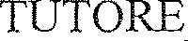
PADRE MADRE

In caso di una sola firma Il/la sottoscritto/a, genitore dell’alunno/a ________________________ frequentante la classe __________________ consapevole delle conseguenze amministrative e penali per chi rilasci dichiarazioni non corrispondenti a verità, ai sensi del Dpr 245/2000, dichiara di aver effettuato la richiesta in osservanza delle disposizioni sulla responsabilità genitoriale di cui agli artt. 316, 337 ter, 337 quater del Codice civile, che richiedono il consenso di entrambi i genitori.

Data______________________
Firma

